TI RICORDI IL FUTURO?

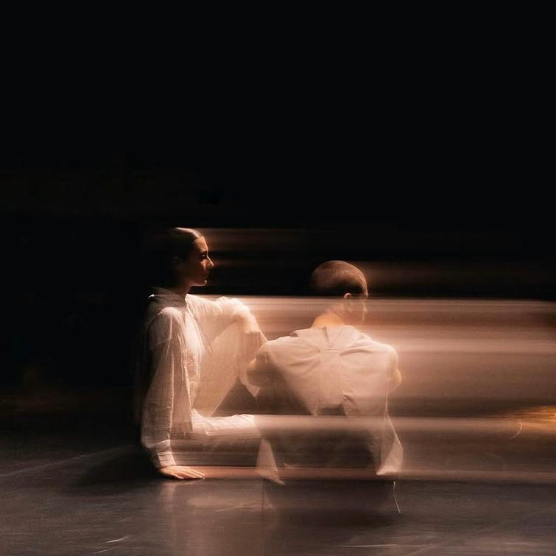

TRA MOVIMENTO E IMMAGINE
L'INCONTRO TRA YOY E VALERIO BERRUTI

“Dopo un intenso dialogo con Valerio Berruti, artista di rara sensibilità, durato tutto il periodo di creazione del nostro nuovo lavoro, le sue opere sono finalmente arrivate a illuminare il nostro nuovo lavoro “Ti ricordi il futuro”?
A dicembre, abbiamo avuto l'opportunità di incontrarci nel suo studio di Alba e di raccontarci come i nostri lavori sono nati e domandarci dove ci porteranno...
Interrogandoci sul futuro che ci immaginiamo, ci siamo accorti che questo scambio rappresenta molto più di una semplice collaborazione: è un punto di contatto simbolico tra il movimento e l’immagine, tra due linguaggi che si intrecciano e che, siamo convinti, possa dare vita a nuove forme di espressione.”

TI RICORDI IL FUTURO?
Tratto dall’opera di Valerio Berruti
“C’è troppa luce per non credere nella luce”

Futuri Possibili nasce dall'idea di esplorare le molteplici possibilità interpretative del futuro e dell’utopia, intese come spazi in cui speranze, ideali, incertezze e paure si intrecciano e affiorano nella vita degli uomini, per diventare tracce di pensieri dimenticati. L'utopia, rappresentazione fantastica, è qualcosa di fragile e prezioso, ma anche di fondamentale importanza per la nostra immaginazione e il nostro sguardo verso ciò che verrà.
La figura umana, di fronte al futuro, si trova in uno stato di sovrapposizione di potenziali. Scrutare, aspettare, immaginare che "tutto possa ancora avvenire" è il materiale poetico che andrà a definire le qualità drammaturgiche della performance.
Così, sono infiniti gli immaginari possibili dei nostri "futuri possibili" e infinite le vie di luce e speranza che aspettano di essere riempite di colori e domande, di strutture e racconti.

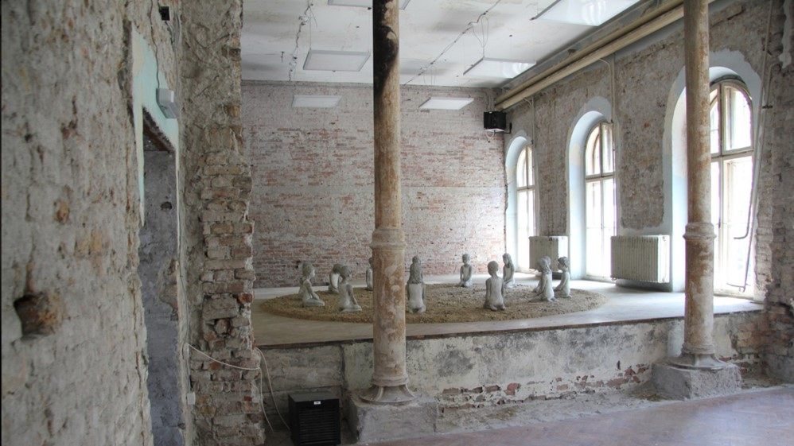

TI RICORDI IL FUTURO?
ispirato alla mostra di Valerio Berruti “C’è troppa luce per non credere nella luce”
COREOGRAFIA E INTERPRETAZIONE: Emma Zani e Roberto Doveri
MUSICHE: Timoteo Carbone
COSTUMI: HACHE
PRODUZIONE: YoY Performing Arts
CON IL SOSTEGNO DI: Intercettazioni-Centro di Residenza Artistica della Lombardia / Circuito CLAPS e AMAT Marche
IN COLLABORAZIONE CON: Scenario Pubblico Centro di Rilevante Interesse Nazionale

YOY PERFORMING ARTS
Via Sguazza 3, Firenze yoycommunication@gmail.com Tel. 333 2942224 www.aboutyoy.com

